Лабораторная работа №2

Информационная безопасность

Доре Стевенсон Эдгар

Содержание

Цель работы 1

Выполнение лабораторной работы 1

Выполнение задания 1

Выводы 5

# Цель работы

1. Получение практических навыков работы в консоли с атрибутами файлов
2. Закрепление теоретических основ дискреционного разграничения доступа в современных системах с открытым кодом на базе ОС Linux.

# Выполнение лабораторной работы

## Выполнение задания

Создаём новую учётную запись guest-f, используя команду useradd guest-f

После этого зададим пароль с помощью команды passwd guest-f, используя учетную запись администратора. (рис. @fig:001)

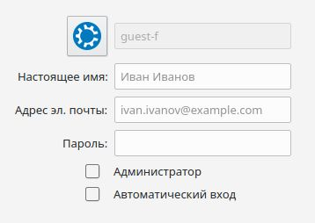

Создание учётной записи

Входим в систему от имени пользователя guest-f и определяем директорию, в которой находимся, с помощью команды pwd. Сравнивая с приглашением командной строки, определяем сходство и факт, что это наша домашнаяя директория.

Командой whoami уточняем имя пользователя - guest-f.

Уточним имя пользователя, его группу, а также группы, куда входит пользователь, командой id. Получаем результат 1002.

Далее сравним вывод id c приглашением командной строки, обнаружим, что имя пользователя повторяется.

Просмотрим файл /etc/passwd командой cat /etc/passwd. (рис. @fig:002)

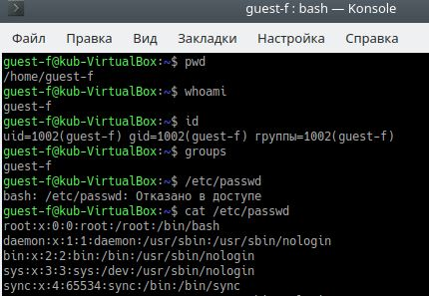

whoami

Найдём в нём свою учётную запись. Определим uid пользователя. Определите gid пользователя. Сравним найденные значения с полученными в предыдущих пунктах - они одинаковые.

Определим существующие в системе директории командой ls -l /home/. Нам удалось получить список поддиректорий. У каждой из них установлены права на чтение, запись и выполнение только для самого пользователя.

Проверяем, какие расширенные атрибуты установлены на поддиректориях, находящихся в директории /home, командой: lsattr /home

Нам удалось увидеть расширенные атрибуты директории, но не удалось увидеть расширенные атрибуты директорий других пользователей.

Создадим в домашней директории поддиректорию dir1 командой mkdir dir1

Определим командами ls -l и lsattr, какие права доступа и расширенные атрибуты были выставлены на директорию dir1.

Снимем с директории dir1 все атрибуты командой chmod 000 dir1 и проверим с её помощью правильность выполнения команды ls -l. (рис. @fig:003)

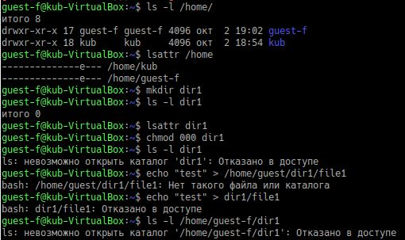

Снятие аттрибутов

Попытаемся создать в директории dir1 файл file1 командой echo “test” > /home/guest/dir1/file1, но получим отказ от выполнения, так как шагом ранее сняли все атрибуты с директории. Проверим, действительно ли файл не создался, с помощью команды ls -l /home/guest/dir1.

Заполним таблицу «Установленные права и разрешённые действия». (рис. @fig:004)

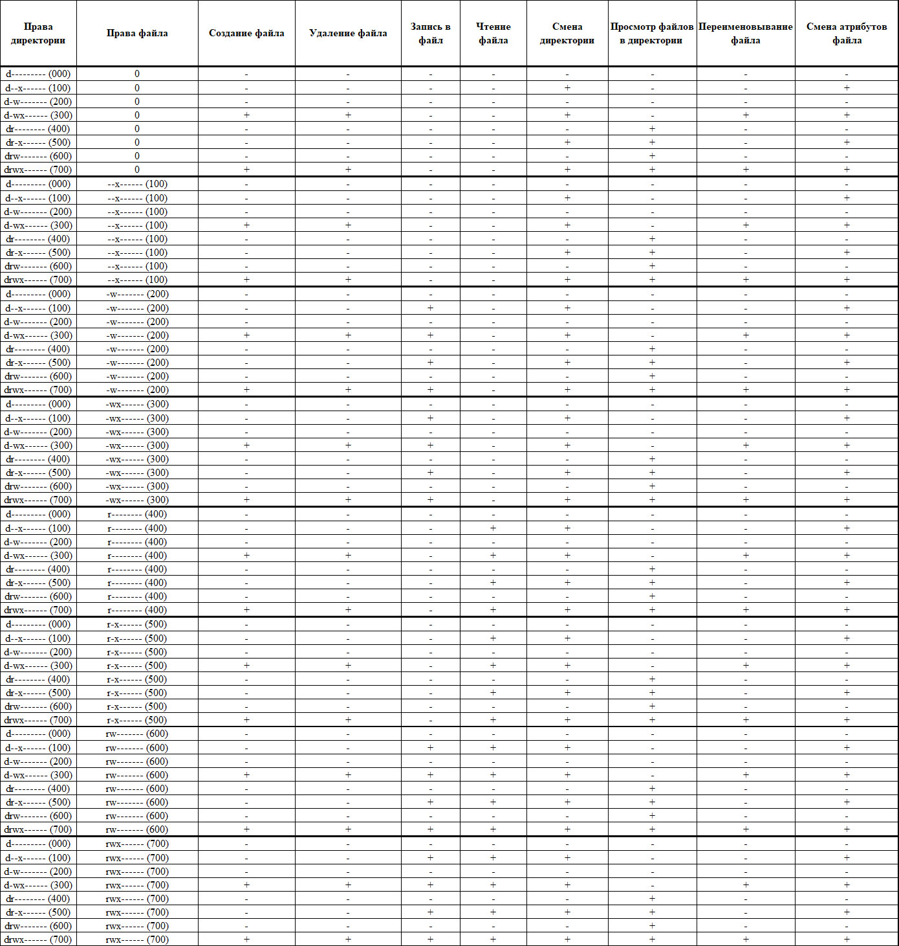

Права на действия

Заполним таблицу «Минимальные права для совершения операций». (рис. @fig:005)

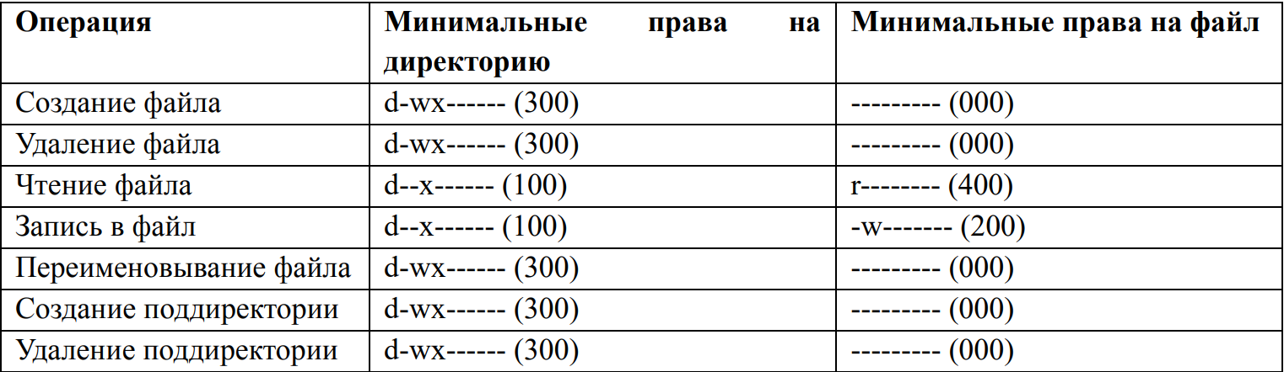

Минимальные права

# Выводы

Получил практические навыки работы в консоли с атрибутами файлов, закрепил теоретические основы дискреционного разграничения доступа в современных системах с открытым кодом на базе ОС Linux.